Хабаровск + владивосток
«2 столицы 2 дня удовольстия»
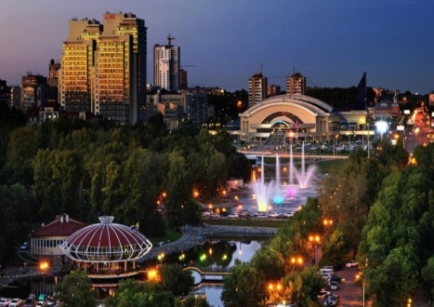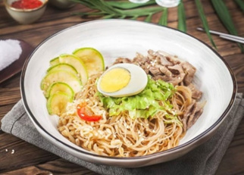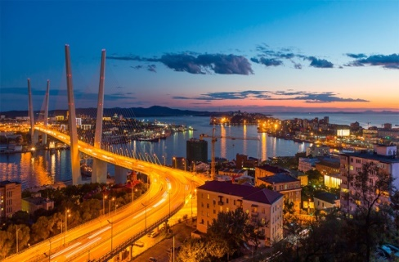
1 День Хабаровск
Встреча на ж/д Вокзале (если необходимо сдача сумок в камеру хранения)
09:00 Завтрак в столовой «Ложка»
10:00 Встреча с гидом, обзорная экскурсия по городу.
Вас ожидает два часа завораживающей экскурсии по городу в компании опытного гида, на комфортабельном автобусе, с возможностью остановки на памятных местах для фотографирования. Экскурсовод погрузит Вас в неповторимую атмосферу города, расскажет интересные моменты истории, покажет знаковые места города.
Основные «точки обзора» — площадь Славы, площадь им. Ленина, набережная, пруды, утес, железнодорожный вокзал и другое.

12:30 Обед в Кафе «8 Минут»

13:30 Квест «Прятки в темноте».
Это не просто «квест в реальности». Это настоящее приключение, которое переносит вас в совершенно другую вселенную, полную потайных комнат и тоннелей, непредвиденных загадок и сюрпризов. В нашем городе, полностью лишенном света, вы встретитесь с особенными персонажами, вам придется либо избегать встречи с ними, либо постараться с ними подружиться, что очень непросто.

15:00 Кулинарный урок и ужин в кафе «Корея»
В программе - приготовление кимпаб и милкшейка под руководством шеф-повара кафе Ким Веры Таксоновны, познакомимся с корейскими национальными традициями.
Кимпаб - популярное блюдо корейской кухни, представляет собой роллы, завернутые в сушеные прессованные листы «морской капусты» (김 ким), наполненные приготовленным на пару́ рисом (밥 пап), с добавлением начинки, нарезанной или выложенной полосками, обычно квашеных овощей, рыбы, морепродуктов, ветчины и омлета. А также корейский суп куксу. И конечно, вкусный обед.
18:00 Трансфер на ж/д вокзал, выезд во Владивосток в 18:32.

2 День Владивосток
09:08 Прибытие во Владивосток , Встреча с экскурсоводом. (если необходимо сдача сумок в камеру хранения)

09:30 Завтрак в кафе «8 Минут»

10:00 Посадка в автобус, отправление на о.Русский

10-30-11:00 Прибытие в Океанариум . Экскурсия в Океанариум
Экскурсия по экспозициям . Океанариум на о.Русский -Новый океанариум включает в себя целый комплекс зданий.
Экспозиционный корпус – огромное здание, которое стилизованно под раковину. Это по-настоящему огромный объект шириной 150 метров и площадью 35 тысяч квадратных метров. А дельфинарий Приморского океанариума вообще является самым большим в мире крытым дельфинарием. Площадь расположенного в нем бассейна составляет 800 кв. метров, глубина — 9,5 метров.На территории рядом с океанариумом разбит большой прогулочный парк и зона отдыха.
В самом океанариуме посетители увидят три большие зоны: «Эволюция жизни в океане»; «Российское водное пространство» (экспозиции «Река Амур», «Озеро Ханка», «Полярный мир», «Берингово море», «Охотское море», «Японское море»); «Тропические реки и моря» (экспозиция «Тропический лес», подводный туннель).
При посещении океанариума можно посмотреть также процесс кормления кормление скатов, рыб, байкальских нерп, тюленей.
13: 30 Обед в кафе
14:00 — 16:00 пешеходная экскурсия по центру Владивостока - Город у моря. В программе: центральная площадь, Корабельная набережная, арка Цесаревича Николая, музей «Подводная лодка С-56», Арбат.
16:30 Ужин, который берем с собой (KFС). 17:00 Трансфер на ж/д вокзал, выезд в Хабаровск (17:20). Прибытие в Хабаровск в 06:59.
ориентировочная Стоимость тура на человека:
- при группе 10 человек = 7750 руб/чел + рУководитель бесплатно
- при группе 15 человек = 7100 руб/чел + рУководитель бесплатно

В стоимость тура включено:
- Транспортное обслуживание по программе: 2 часа обзорной экскурии в Хабаровске, поездка в Океанариум во Владивостоке)
- Работа гида по программе
- Мастеркласс, Квест.
- Билеты в Океанариум
- Питание по программе (завтрак, обед, ужин) Дополнительно оплачивается:
- ж/д билеты (плацкарт) Хабаровск-Владивосток-Хабаровск от 1700 руб/школьник, от 3600 руб/взрослый
По желанию: кино, цирк, театр, боулинг, квесты… Заряд положительных эмоций, яркие впечатления гарантированы!

*** стоимость программы ориентировочная, точная стоимость после бронирования тура
По Вашему желанию программа рассчитывается под любые удобные Вам даты.

